CANLILARIN SINIFLANDIRILMASI
Dünyamızda o kadar çok canlı türü var ki bu canlıları tek tek incelemek olanaksızdır. Bu yüzden bilim insanları canlıları benzerlik ve farklılıklarına göre sınıflandırmışlardır. Sınıflandırma sayesinde canlıları incelemek kolaylaşmıştır.
Sınıflandırma yapılırken
• Dış görünüşleri,
• İçyapıları,
• Hareket, beslenme ve çoğalma özellikleri göz önünde bulundurulmuştur.
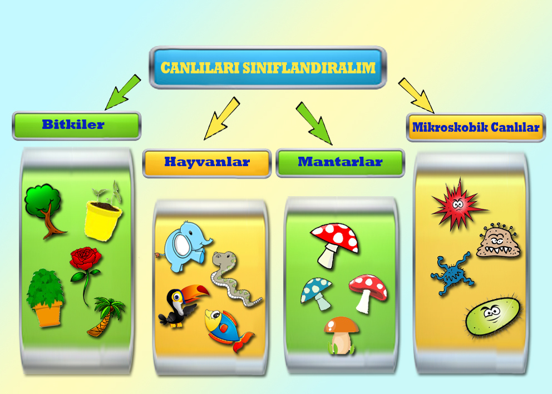
Bilim insanları yaptıkları incelemeler sonucunda canlıları 4 gruba ayırmıştır.

Bilim insanları bu gruptaki canlılardan birini incelediklerinde, grupta yer alan diğer canlılar hakkında da bilgi edinmiş olurlar.
Şimdi bu canlı gruplarını inceleyelim.

1- BİTKİLER
Bitkiler yeryüzündeki yaşamın temelini oluştururlar. Canlılık için gerekli olan oksijen ve besini üretirler. Bitkiler çok değişik ortamlarda farklı yapılarda olabilirler. Kara ve su ortamlarında, çöllerde birçok bitki çeşidi vardır. Bitkilerin birçok yaşam alanı vardır. Bunlar;
Su Bitkileri: Nilüfer, sazlık, kamışlar…
Kara Bitkileri: Patates, kabak, elma, domates, gelincik, papatya…
Çöl Bitkileri: Kaktüs.
Süs Bitkileri: Menekşe, sardunya, begonya…
Bir yerin iklimi, o yerde yetişen bitki çeşitliliğinde etkilidir.
Bitkiler gruplandırılırken kök, gövde, yaprak ve çiçek gibi kısımlarına bakılır.
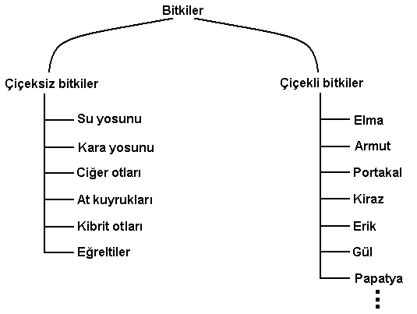
Bitkiler yapısal özelliklerine göre çiçekli ve çiçeksiz bitkiler olmak üzere iki gruba ayrılır.

Çiçeksiz bitkiler: Bu bitkiler az gelişmiştir ve yaşam alanları çeşitlilik gösterir.
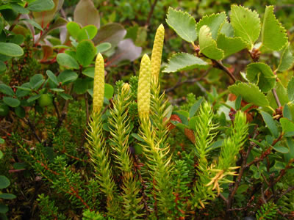
Bu bitkilerin adlarından da anlaşılacağı gibi çiçekleri yoktur.
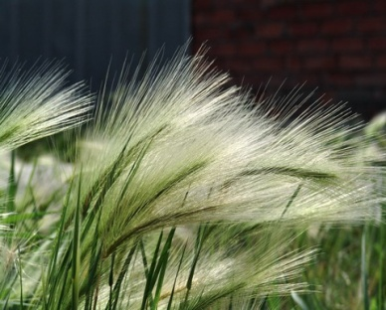
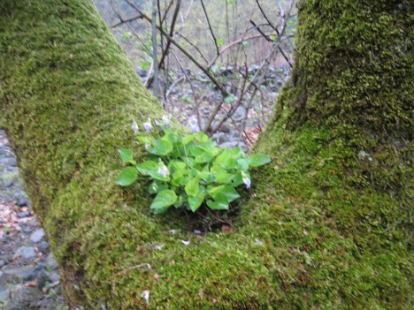
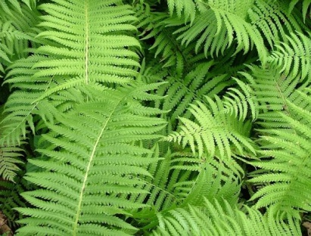
Karayosunu: Kayaların ve büyük Eğreltiotu: Ormanlarda, Atkuyruğu: tarlalarda ve Kibritotu
ağaç gövdelerin üzerinde yaşar. nemli yerlerde, dere kenar- dere kenarlarında yetişir.
larında yetişir.
Çiçekli bitkiler: Çiçekli bitkiler gelişmiş bitkilerdir. Çiçek, kök, gövde ve yaprak gibi kısımları bulunur.
Elma, armut, papatya, lale, domates, çam, zeytin, kavak bitkileri çiçekli bitkilerden bazılarıdır.
Çiçekli bitkilerin kısımları:
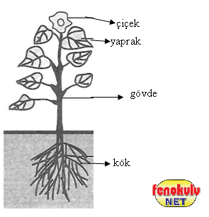

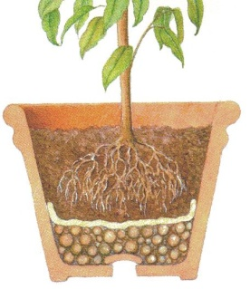
KÖK: Genellikle toprak altında bulunan ve bitkiyi toprağa bağlayan kısımdır.

- Bitkinin toprağa tutunmasını sağlar
- Topraktan su ve mineralleri alır
- Turp, havuç ve şeker pancarı gibi bazı bitkilerde besin depo eder.
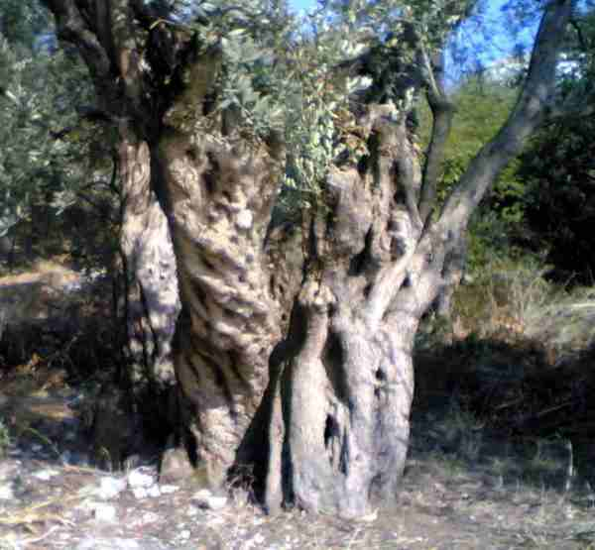
GÖVDE: Genellikle toprak üzerinde bulunur ve yaprak, dal, çiçek gibi kısımları taşır.
- Bitkinin yaprak, dal, çiçek, meyve gibi kısımları taşır
- Bitkini dik durmasını sağlar
- Kök ve yapraklar arasında su ve mineral iletimini sağlar.

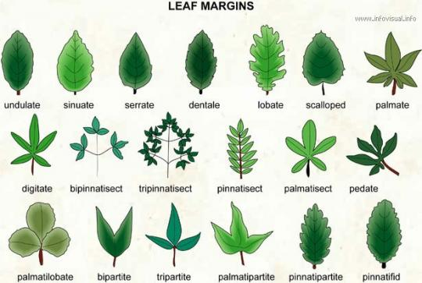
YAPRAK: Bitkinin yeşil renkli kısmıdır.
- Fotosentez (besin ve oksijen üretimi) olayı yaprakta gerçekleşir.
- Bitkiler de diğer canlılar gibi solunum yapar. Bu olay da yaprakların görevidir.
- Yapraklarda bulunan gözenekler sayesinde terleme ile fazla su dışarı atılır.
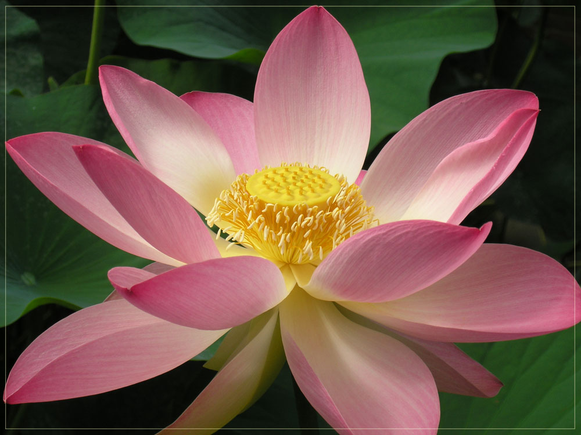
ÇİÇEK: Bitkinin üreme organıdır. Tohum ve meyve bitkinin çiçeğinde gerçekleşir.

2- HAYVANLAR
Hayvanlar, denizlerden derinliklerinden tutunda dağlara kadar çok geniş alana yayılmış olan canlı grubudur. Yeryüzünde yaşayan 1,5 milyon civarında hayvan türü vardır. Bu sebeple yeryüzündeki hayvanları tek tek incelemek mümkün değildir. Genellikle onlara ait şu özellikleri inceleriz.
- Beslenme şekli,
- Üreme şekli,
- Yaşam alanları,
- Vücut örtüsü,
- Omurgası
Dolayısıyla hayvanlar da bitkiler gibi benzer özelliklere göre sınıflandırılır. Günümüzde hayvanlar sınıflandırılırken öncelikle göz önünde bulundurulan özellikleri; vücutlarında omurga bulunup bulunmamasıdır.
Buna göre hayvanlar, omurgalılar ve omurgasızlar olmak üzere ikiye ayrılır.
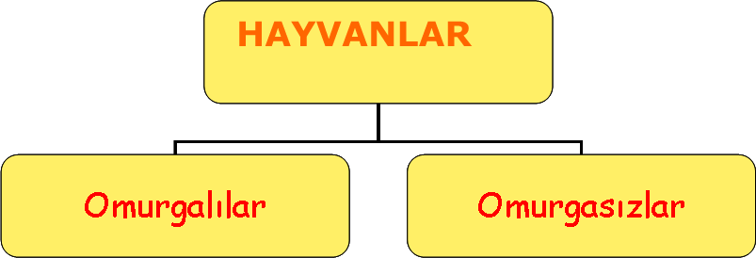
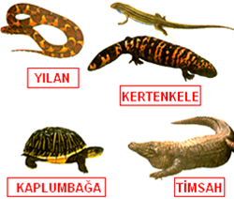
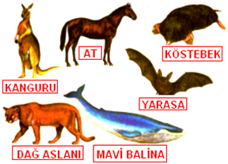

Kuşlar, sürüngenler, balıklar, kuşlar ve memeliler Süngerler, örümcekler, arılar, solucanlar, deniz
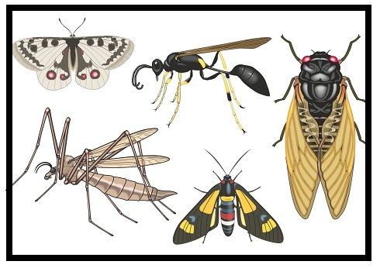
vücutlarına destek verecek bir omurgaya sahiptir. yıldızları, böcekler, salyangozların omurgaları yoktur.
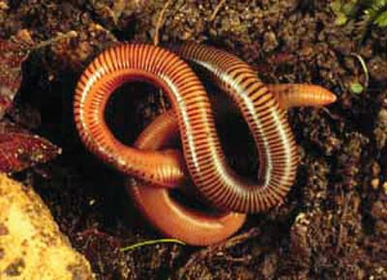
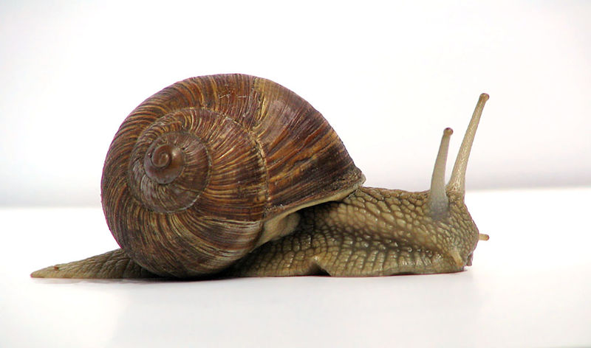
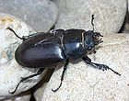
3- MANTARLAR
Mantarlar, kök, gövde, yaprak ve çiçekleri olmayan canlı grubudur. Mantarların yaprakları ve çiçekleri yoktur. Kök, gövde gibi yapıları bitkilerle benzerlik gösterir. Fakat gerçek kökleri yoktur. Gövde yerine küçük etli bir sap bulunur.
Mantar bitki değildir. Çünkü besinlerini kendileri üretmezler. Besin üretimi için gerekli yeşil renk maddeleri yoktur. Besin ihtiyaçlarını başka canlılardan karşılarlar.
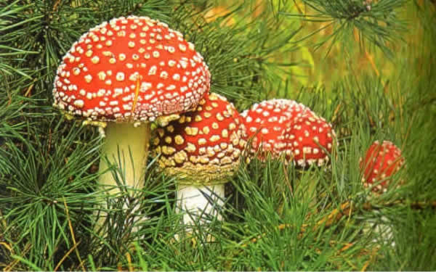
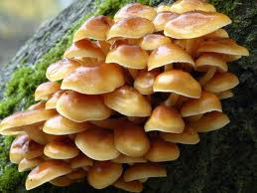
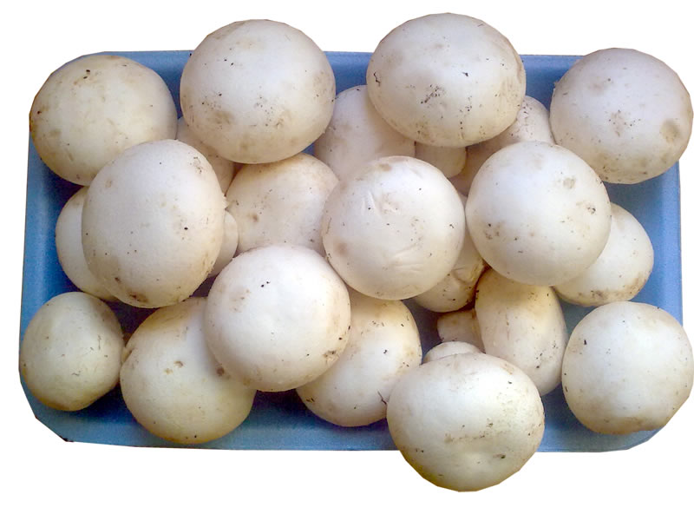
Ilık, karanlık, nemli yerlerde, çoğunlukla ormanlarda ve besin bakımından zengin yiyeceklerin (ekmek gibi), meyve ve sebzelerin üzerinde yaşarlar.

Bazı mantarların besin değeri yüksektir ve yiyecek olarak tüketilmektedir. Ancak doğada yetişen birçok mantar çeşidi zararlıdır. Yemek için toplananlar dikkat edilmezse zehirlenmemize neden olabilir.
Canlılarda bazı mantarlar birçok hastalığa sebep olur. Hastalık yapan mantarlar; insanların el ve ayaklarında kaşıntılı yaralara, saçkıran ve bebeklerde pamukçuk hastalığına neden olur.
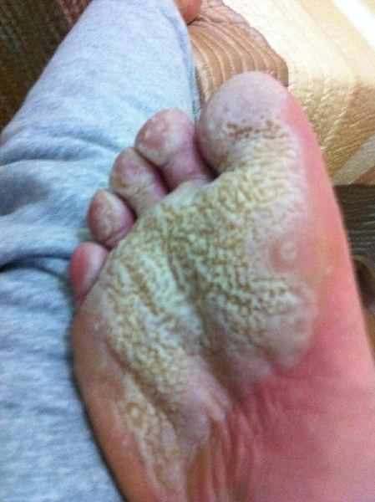
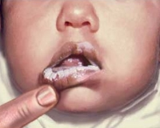
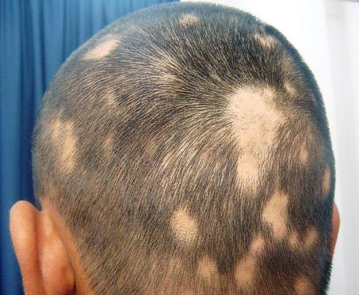

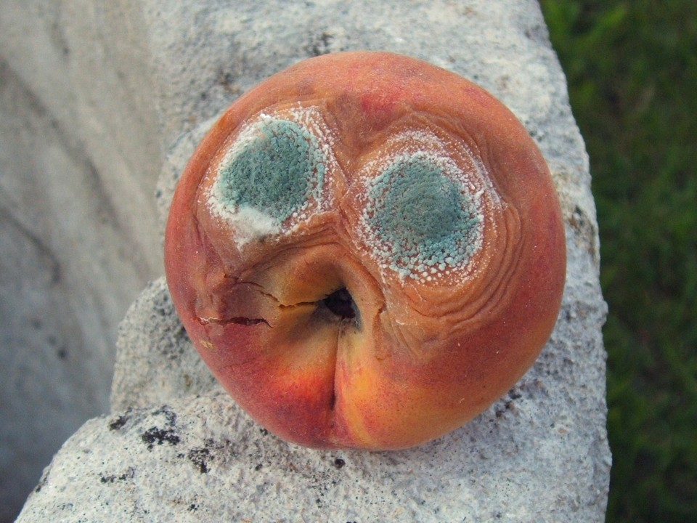
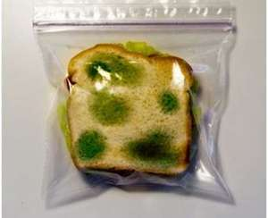
Poşet içinde uzun süre duran ekmeğin, çürüyen meyvelerin üzerinde oluşan yeşil renkli pamuk yığını da bir çeşit mantardır.

4- MİKROSKOBİK CANLILAR
Bitki, hayvan ve mantarların dışında bir diğer canlı grubu da mikroskobik canlılardır. Mikroskobik canlılar çok küçük olduğu için bir araç olmadan gözle görmek mümkün değildir. Mikroskobik canlılar, mikroskopla gözlemlenebilmektedir.
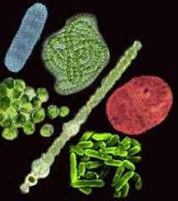
Mikroskobik canlıların çok geniş bir yaşama alanı vardır. Bu canlıların toprakta, suda, havada yaşayan pek çok türleri vardır. Mikroskobik canlıların bazıları çok zor koşullarda da hayatını devam ettirebilir. Aşırı sıcak çöllerde, buzullarda, havasız ve ışıksız ortamlarda hatta diğer canlıların vücudunda yaşayan mikroskobik canlılar vardır.

Mikroskobik canlıların da mantarlar gibi yararlı ve zararlı türleri de vardır.
Zararlı mikroplar tifo, kolera, dizanteri, verem, tetanos ve boğaz hastalıklarına neden olur.
Mikroplar insan vücuduna besin, su, hava, deri ve kan yoluyla girebilir. Mikroskobik canlılar yiyecek ve içeceklerin bozulmasına sebep olur. Buzdolabına koymayıp açıkta bırakılmış besinler uygun ortam şartlarında kolayca bozulur. Buzdolabında günlerce bozulmadan kalan süt, yoğurt, et gibi besinler açıkta kısa sürede bozulur ve kokar. Normal oda sıcaklığı mikroskobik canlıların çoğalması için uygun bir sıcaklıktır.
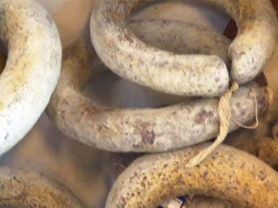
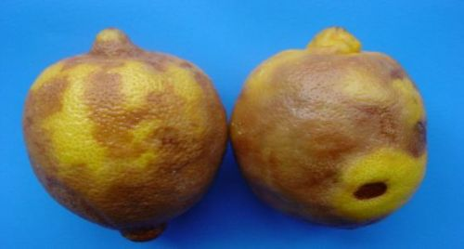

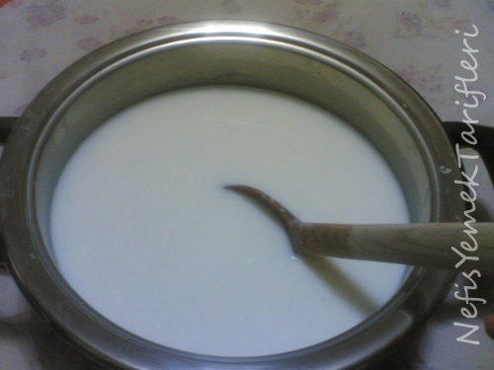
Mikroplar bazen de yararlıdır. Evlerimizde sütün yoğurda dönüşmesini sağlayan mikroskobik canlılardır.
